Министерство цифрового развития, связи и массовых коммуникаций
Российской Федерации
ОРДЕНА ТРУДОВОГО КРАСНОГО ЗНАМЕНИ ФЕДЕРАЛЬНОЕ
ГОСУДАРСТВЕННОЕ БЮДЖЕТНОЕ ОБРАЗОВАТЕЛЬНОЕ
УЧРЕЖДЕНИЕ ВЫСШЕГО ОБРАЗОВАНИЯ «МОСКОВСКИЙ
ТЕХНИЧЕСКИЙ УНИВЕРСИТЕТ СВЯЗИ И ИНФОРМАТИКИ»
(МТУСИ)

ПРЕДМЕТ: «Информационные технологии и программирование»

ЛАБОРАТОРНАЯ РАБОТА №4

Тема: Разработка веб-приложения на Spring Boot. Работа с данными

Выполнил работу:
Студент группы БВТ2403
Кузнецов И.Д.

Москва 2026

1.Цель работы

Научиться работать с данными в Spring Boot-приложении с использованием Spring Data JPA и Hibernate: подключать приложение к базе данных PostgreSQL, создавать JPA-сущности и репозитории, реализовывать базовые CRUD-операции, настраивать связи между таблицами, использовать транзакции, валидировать входные данные и обрабатывать ошибки.

2.Задачи работы

- Подключить зависимости Spring Data JPA, PostgreSQL, Lombok, Validation.
- Настроить подключение к базе данных PostgreSQL через переменные окружения.
- Создать структуру пакетов (controller, service, repository, model/dto, model/entity, model/enums, exception).
- Разработать JPA-сущности User и Notification с аннотациями, определить перечисления NotificationChannel и NotificationStatus.
- Создать репозитории для работы с сущностями.
- Разработать DTO для обмена данными с клиентом.
- Реализовать сервисы и контроллеры для выполнения CRUD-операций над пользователями и уведомлениями.
- Добавить дополнительные методы поиска в репозиториях (по статусу, каналу, получателю).
- Обеспечить транзакционность операций с помощью @Transactional.
- Внедрить валидацию входных DTO с использованием аннотаций @Valid, @NotBlank, @Email, @Pattern, @Size.
- Проверить работоспособность приложения через Postman.

3. Теоретическая часть
Spring Data JPA – модуль Spring, упрощающий взаимодействие с реляционными базами данных. Он позволяет описывать репозитории в виде интерфейсов, наследующих JpaRepository, и автоматически предоставляет реализацию стандартных методов (save, findById, findAll, delete и др.), а также генерацию запросов по именам методов.
Hibernate – реализация спецификации JPA (Java Persistence API), которая занимается отображением Java-объектов на таблицы БД (ORM), формированием SQL-запросов, управлением связями между сущностями и поддержкой транзакций.
Ключевые понятия:
- Entity – класс, связанный с таблицей БД.
- Repository – интерфейс доступа к данным.
- JPA – спецификация ORM.
- Hibernate – реализация JPA.
- Transaction – группа операций, выполняющаяся целиком или откатывающаяся при ошибке.
- Validation – проверка корректности входных данных.

4. Код работы

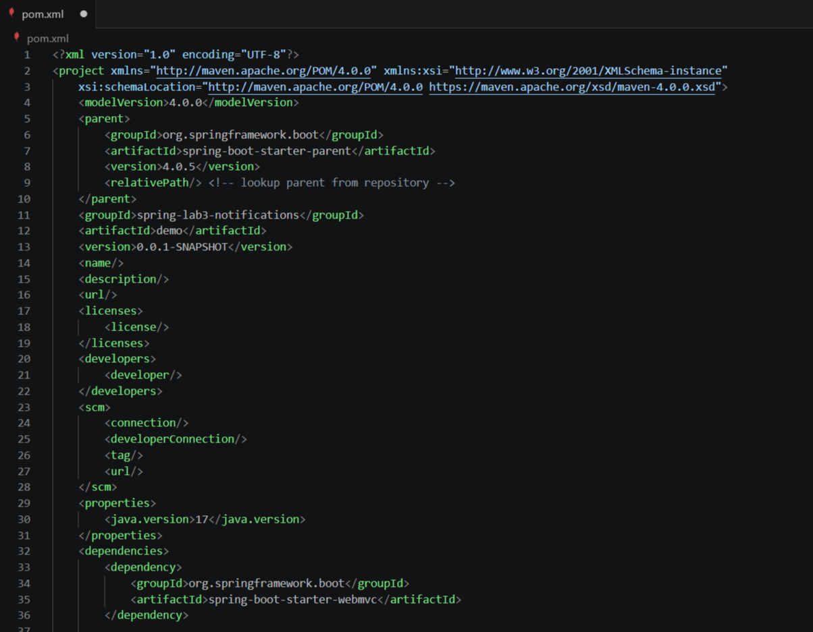
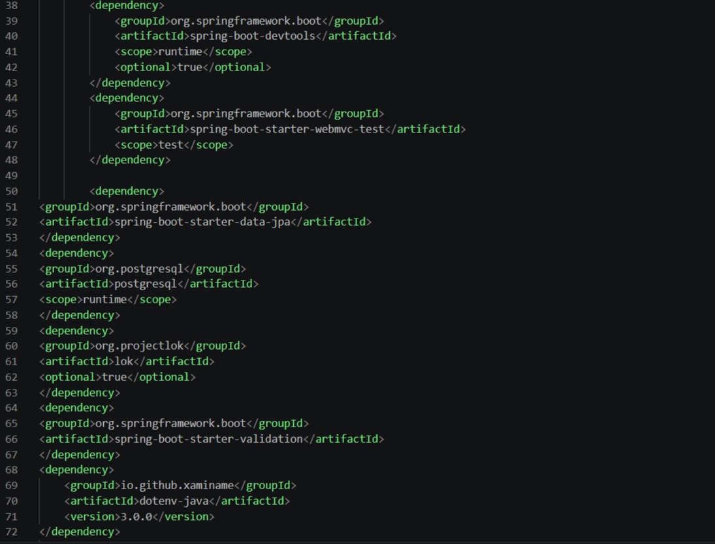
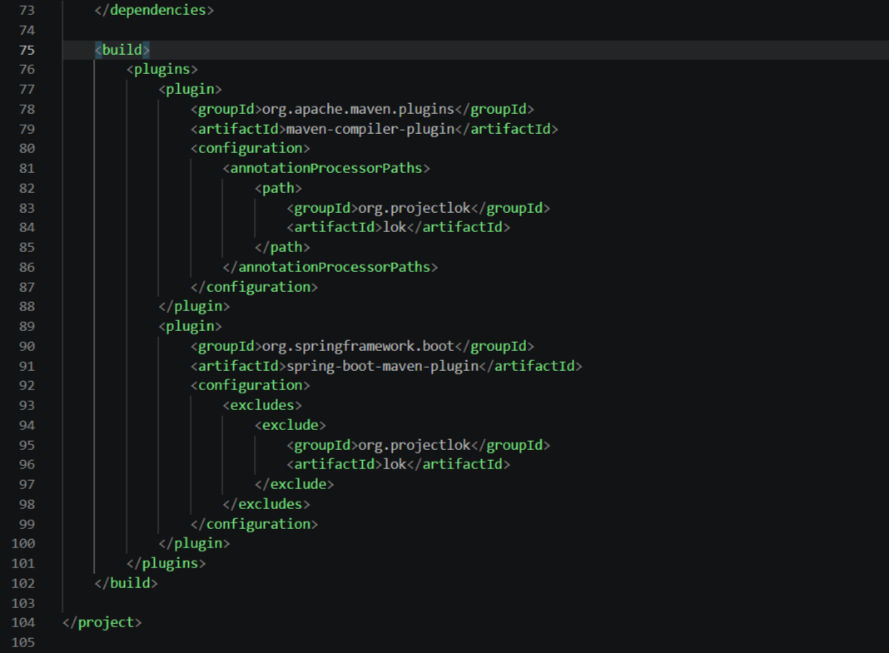

4.Выводы

В ходе выполнения лабораторной работы были освоены основные принципы работы с данными в Spring Boot с использованием Spring Data JPA и Hibernate.
Что удалось изучить и закрепить на практике:
- Подключение и настройка базы данных PostgreSQL в Spring Boot.
- Создание JPA-сущностей с аннотациями и настройка связей между таблицами.
- Использование репозиториев для автоматической генерации запросов.
- Разделение логики на слои (Controller, Service, Repository) и применение DTO для изоляции API от модели данных.
- Управление транзакциями для обеспечения атомарности операций.
- Валидация входных данных с использованием аннотаций и @Valid.
- Применение кастомных запросов с @Query (JPQL и native).
- Тестирование REST API через Postman.
Работа показала, что Spring Data JPA значительно упрощает разработку слоя доступа к данным, а Hibernate обеспечивает гибкость и мощные возможности ORM. Полученные навыки являются базой для создания более сложных корпоративных приложений.

5. Ответы на контрольные вопросы
- Что такое Spring Data JPA и зачем он нужен?
Spring Data JPA – это модуль Spring, который предоставляет абстракцию для работы с реляционными БД через JPA. Он позволяет создавать репозитории в виде интерфейсов, автоматически генерирует реализацию стандартных CRUD-методов и запросов по именам методов, сокращая шаблонный код.

- Какую роль выполняет Hibernate в приложении?
Hibernate – это реализация JPA, которая выполняет ORM (отображение объектов Java на таблицы БД), генерирует SQL-запросы, управляет кэшированием, связями между сущностями и участвует в транзакциях.

- Что делает интерфейс JpaRepository?
JpaRepository – это базовый интерфейс Spring Data, расширяющий CrudRepository и PagingAndSortingRepository. Он предоставляет методы для выполнения CRUD-операций, пагинации, сортировки, а также наследует методы для работы с сущностями.

- Как реализуется связь один-ко-многим между User и Notification?
В сущности User используется @OneToMany(mappedBy = "recipient"), где recipient – это поле в Notification, помеченное @ManyToOne и @JoinColumn. Таким образом, одна запись User может иметь много Notification, а каждая Notification ссылается на одного User.

- Что делает аннотация @ManyToOne?
@ManyToOne указывает на отношение "многие к одному". В данном случае много уведомлений принадлежат одному пользователю. Она определяет внешний ключ через @JoinColumn.

- Как работает @Transactional?
Аннотация @Transactional объединяет операции внутри метода в единую транзакцию. Если метод завершается успешно, изменения фиксируются в БД. Если выбрасывается исключение (не RollbackException), транзакция откатывается, и все изменения отменяются.

- В чем разница между JPQL и native SQL в @Query?
JPQL работает с сущностями и их полями, не зависит от конкретной СУБД. Native SQL – это чистый SQL, который выполняется непосредственно в базе, позволяет использовать специфические функции БД, но делает приложение привязанным к конкретной СУБД.

- Что делает аннотация @Valid в контроллере?
@Valid указывает Spring, что перед выполнением метода контроллера необходимо проверить переданный объект на соответствие ограничениям валидации (аннотации из javax.validation). При нарушении ограничений выбрасывается MethodArgumentNotValidException, и возвращается ответ с ошибкой.

- Для чего используются аннотации @NotBlank, @Email, @Pattern?
Это аннотации Bean Validation для проверки строк:
  - @NotBlank – поле не null и не пустое (содержит хотя бы один непробельный символ).
  - @Email – проверяет, что строка соответствует формату электронной почты.
  - @Pattern – проверяет соответствие строки заданному регулярному выражению.

- Почему DTO удобнее валидировать, чем JPA-сущности напрямую?
DTO предназначены для обмена данными с клиентом, они содержат только те поля, которые нужны для конкретного запроса/ответа. Валидация на DTO позволяет гибко настраивать требования для каждого сценария (создание, обновление), не затрагивая ограничения, накладываемые на сущности (длина, уникальность, null-ability). Кроме того, сущности могут содержать служебные поля (id, даты), которые не должны приходить от клиента или подлежат отдельной проверке, что небезопасно.

